LAPORAN USER TESTING – TAHAP 2
APLIKASI PRODUCTIVE ZONE
DI KALANGAN MAHASISWA
JANUARI 2026

Disusun oleh:
Laisya Maulida – 222511026 – Bisnis Digital Non Reguler 7

Tester:
- Michael - Mahasiswa
- Falah Yusnan - Mahasiswa
- Syifa Fauziah - Mahasiswa

Program Studi Bisnis Digital
Universitas Masoem
2025/2026

CARA PENGUMPULAN
- Isi template ini sesuai dengan hasil proses Testing Digital (Figma) yang kamu lakukan bersama kelompok.
- Save As dokumen ini dengan format: Laporan Testing Internal – [nama kamu] – nim.docx
- Buat/Akses Github Repository milik kamu
- Buat Folder docs
- Masukan dokumen ini ke folder docs
- Dapatkan link repository
- Akses Challenge di P11
- Paste link repository di Challenge

DAFTAR ISI

DAFTAR ISI i
1 Deskripsi Singkat Prototype 2
2 Metode User Testing 3
2.1 Jumlah Tester 3
2.2 Skenario Task 3
2.3 Alat Yang Digunakan 3
3 Temuan Utama 3
3.1 Poin-Poin Masalah Usability 3
3.2 Kesulitan Navigasi 3
3.3 Insight Dari Komentar Tester 4
4 Rencana Perbaikan (Actionable) 4
4.1 Perbaikan UI 4
4.2 Perbaikan Alur 5
4.3 Elemen Yang Harus Diperjelas 5
5 Dokumentasi Testing 6
5.1 Screenshot Testing 6
5.2 Link Prototype 6
5.3 Dokumentasi Foto saat Testing 6
5.4 Dokumentasi Video saat Testing 6

Deskripsi Singkat Prototype

Penjelasan Umum Aplikasi
Productive Zone adalah aplikasi manajemen produktivitas yang membantu pengguna mengatur jadwal, tugas, dan aktivitas harian secara terstruktur dalam satu platform. Aplikasi ini dirancang untuk meningkatkan fokus, konsistensi, dan efisiensi waktu melalui fitur penjadwalan bulanan, pencatatan aktivitas, daftar tugas, kalender terintegrasi, serta pengaturan personal. Dengan antarmuka yang sederhana dan modern, Productive Zone cocok digunakan oleh pelajar, mahasiswa, maupun pekerja profesional untuk mengelola aktivitas sehari-hari secara lebih efektif.

Penjelasan Per Page

1. Sign In / Sign Up Page
Halaman ini berfungsi sebagai gerbang awal pengguna untuk mengakses aplikasi.
Pengguna dapat:
- Masuk menggunakan email dan password
- Mendaftar akun baru
- Login cepat melalui akun Google atau Apple
Halaman ini memastikan keamanan data dan personalisasi akun pengguna.

2. Schedule Bulanan
Halaman ini menampilkan kalender bulanan yang berisi ringkasan aktivitas dan jadwal pengguna.
Fungsi utama:
- Melihat jadwal dalam satu bulan penuh
- Menandai tanggal dengan aktivitas penting
- Mengetahui agenda harian secara cepat
Halaman ini membantu pengguna merencanakan aktivitas jangka menengah dan panjang.

3. Input Schedule / Add Note
Halaman ini digunakan untuk menambahkan jadwal atau catatan baru.
Fitur yang tersedia:
- Input tanggal dan waktu (hari, bulan, jam, menit)
- Menambahkan judul dan catatan
- Memberi warna sebagai penanda prioritas
- Mengaktifkan alarm pengingat
Halaman ini berperan penting dalam proses perencanaan aktivitas.

4. Dashboard
Dashboard menampilkan ringkasan produktivitas pengguna secara real-time.
Informasi yang ditampilkan:
- Persentase fokus harian
- Total jam fokus
- Daftar aktivitas hari ini (Today’s Focus)
Dashboard membantu pengguna memantau progres dan tingkat produktivitas secara keseluruhan.

5. Calendar
Halaman kalender menyajikan jadwal secara lebih detail berdasarkan tanggal tertentu.
Fungsi:
- Melihat jadwal harian, mingguan, atau bulanan
- Menampilkan detail aktivitas pada tanggal tertentu
- Navigasi cepat antar tanggal
Halaman ini memudahkan pengguna mengatur dan mengevaluasi jadwal harian.

6. Task / Daftar Tugas
Halaman ini digunakan untuk mengelola daftar tugas (to-do list).
Fitur utama:
- Menambahkan tugas baru
- Menandai tugas selesai atau belum
- Mengelompokkan tugas berdasarkan kategori
- Melihat progres penyelesaian tugas
Halaman ini membantu pengguna tetap terorganisir dan fokus pada target.

7. Setting / Pengaturan
Halaman pengaturan digunakan untuk mengelola preferensi aplikasi dan akun.
Pengguna dapat:
- Mengatur profil akun
- Mengubah tampilan (mode terang/gelap)
- Mengatur notifikasi
- Mengelola keamanan dan privasi
- Mengatur bahasa dan integrasi aplikasi
Halaman ini memberikan kontrol penuh terhadap pengalaman penggunaan aplikasi.

Metode User Testing

Jumlah Tester
Pengujian prototipe dilakukan dengan melibatkan tiga orang tester yang berasal dari lingkungan terdekat dan sesuai dengan karakteristik pengguna. Tester yang terlibat dalam proses pengujian ini adalah Michael, Falah Yusnan, dan Syifa Fauziah. Ketiga tester tersebut berperan dalam mencoba prototipe serta memberikan penilaian dan masukan terkait kemudahan penggunaan, kejelasan tampilan, dan alur interaksi antarmuka.

Skenario Task
Skenario task disusun untuk mengarahkan tester dalam mengevaluasi prototipe secara terstruktur. Tester diminta untuk berinteraksi dengan prototipe seolah-olah sistem telah berjalan, kemudian memberikan jawaban berdasarkan pengalaman penggunaan yang dirasakan. Pertanyaan yang digunakan dalam skenario task meliputi:
- Apa bagian yang paling mudah digunakan?
- Bagian mana yang membingungkan?
- Apakah warna, ikon, dan teks sudah jelas?
- Langkah mana yang terasa terlalu panjang?
- Apa fitur yang menurutmu perlu ditambahkan?

Alat Yang Digunakan
Alat yang digunakan dalam proses perancangan dan pengujian prototipe adalah Figma. Figma digunakan untuk membuat desain antarmuka serta prototipe interaktif yang memungkinkan simulasi alur navigasi dan pengalaman pengguna sebelum tahap pengembangan sistem

Temuan Utama
Berdasarkan hasil pengujian prototipe dan masukan yang diberikan oleh tester, diperoleh beberapa temuan utama terkait usability dan pengalaman pengguna. Secara umum, prototipe dinilai mudah digunakan dan alur navigasi dapat dipahami dengan baik. Namun, terdapat beberapa catatan minor yang berkaitan dengan kejelasan elemen interaksi, tampilan visual, dan efisiensi alur penggunaan yang dapat dijadikan dasar untuk pengembangan lebih lanjut

Poin-Poin Masalah Usability
Berdasarkan hasil pengujian prototipe, ditemukan beberapa permasalahan usability yang bersifat minor dan tidak menghambat penggunaan secara keseluruhan. Permasalahan ini berkaitan dengan visibilitas elemen interaksi dan kelengkapan fitur pendukung.
No | Masalah Yang Paling sering Muncul saat Testing | Bagian Fitur
1 | Tombol navigasi kurang menonjol sehingga menimbulkan keraguan pengguna | Tombol navigasi
2 | Alur penggunaan terasa cukup panjang pada beberapa tahap | Alur penggunaan

Kesulitan Navigasi

No | Bagian Fitur | Nama Tester | Kesulitan yang Dialami
1 | Menu Navigasi Utama | Michael | Tidak mengalami kesulitan, navigasi mudah dipahami
2 | Menu Navigasi Utama | Falah Yusnan | Tidak mengalami kesulitan signifikan
3 | Menu Navigasi Utama | Syifa Fauziah | Navigasi jelas dan mudah digunakan

Insight Dari Komentar Tester
Berdasarkan komentar dan penilaian yang diberikan oleh tester selama proses pengujian prototipe, diperoleh beberapa insight yang berkaitan dengan pengalaman pengguna, kejelasan tampilan, serta saran pengembangan prototipe.
No | Perihal Fitur | Nama Tester | Insight / Komentar / Penilaian / Saran
1 | Navigasi dan Alur Penggunaan | Michael | Alur penggunaan sudah jelas dan mudah dipahami
2 | Tampilan Visual | Falah Yusnan | Menarik
3 | Kelengkapan Fitur | Syifa Fauziah | Sudah lengkap

Rencana Perbaikan (Actionable)
Berdasarkan hasil pengujian prototipe, poin-poin masalah usability, serta insight dari komentar tester, disusun rencana perbaikan (actionable) sebagai langkah penyempurnaan prototipe. Rencana perbaikan ini difokuskan pada peningkatan kejelasan elemen interaksi, optimalisasi tampilan visual, serta efisiensi alur penggunaan, tanpa mengubah struktur navigasi utama yang telah dinilai mudah dipahami oleh pengguna.

Perbaikan UI
Berdasarkan hasil evaluasi dan pengujian usability, pada sub-bab ini tidak ditemukan kebutuhan perubahan signifikan pada tampilan UI. Desain UI dinilai sudah sesuai dengan kebutuhan pengguna dan mudah dipahami, sehingga tidak dilakukan revisi.
No | UI Lama | Revisi Pada | UI Baru
1 | Landing Page | Tidak ada revisi | Tetap
2 | Halaman Login | Tidak ada revisi | Tetap
3 | Dashboard | Tidak ada revisi | Tetap

Perbaikan Alur
Hasil analisis terhadap alur penggunaan sistem menunjukkan bahwa alur yang telah dirancang sebelumnya sudah berjalan dengan baik dan tidak menimbulkan kendala bagi pengguna, sehingga tidak dilakukan perubahan alur.
No | Alur Lama | Revisi Pada | Alur Baru
1 | Alur Login | Tidak ada revisi | Tetap
2 | Alur Input Data | Tidak ada revisi | Tetap
3 | Alur Logout | Tidak ada revisi | Tetap

Elemen Yang Harus Diperjelas
Berdasarkan masukan dari tester dan hasil pengujian antarmuka, seluruh elemen UI/UX telah dinilai cukup jelas dan informatif, sehingga tidak diperlukan penambahan atau penegasan elemen pada tahap ini.
No | Elemen UI/UX | Gambar UI / Alur UX / Insight Tester
1 | Tombol Login | Tidak ada revisi
2 | Form Input | Tidak ada revisi
3 | Navigasi Menu | Tidak ada revisi

Dokumentasi Testing

Screenshot Testing
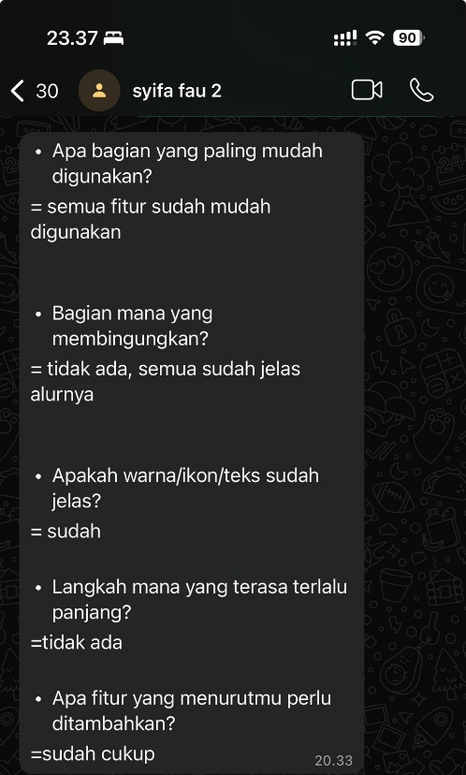
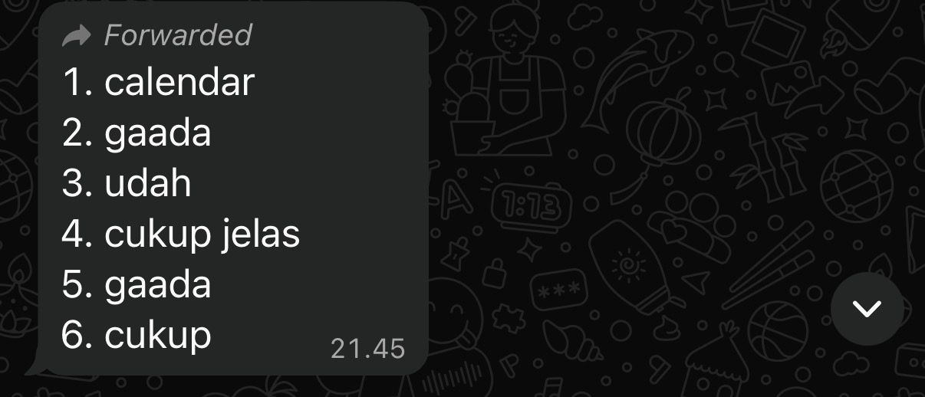

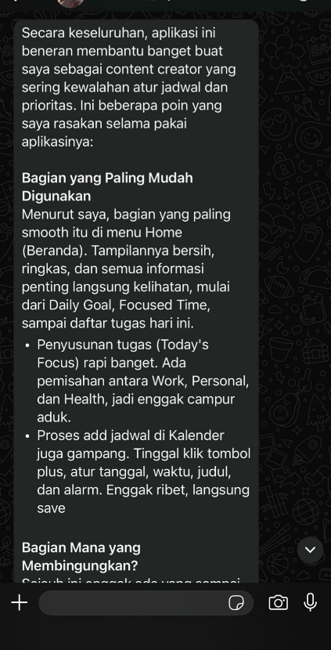 | 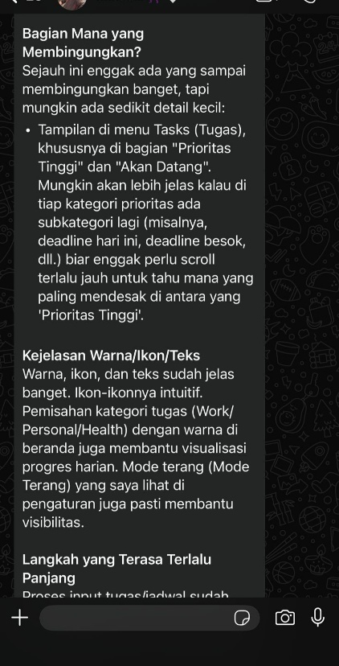 | 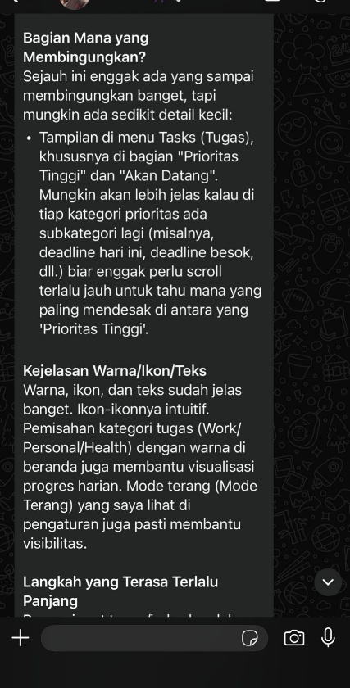
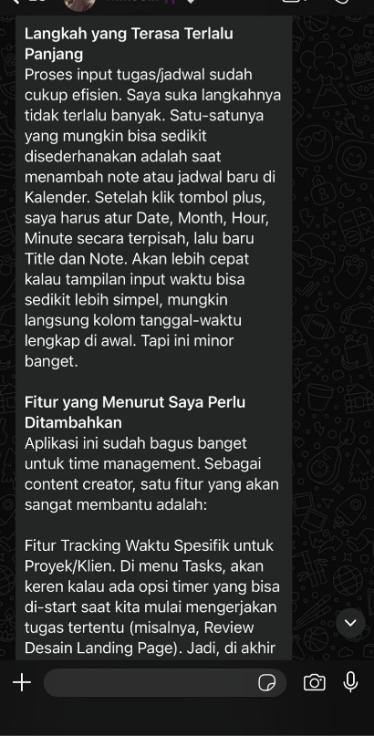 | 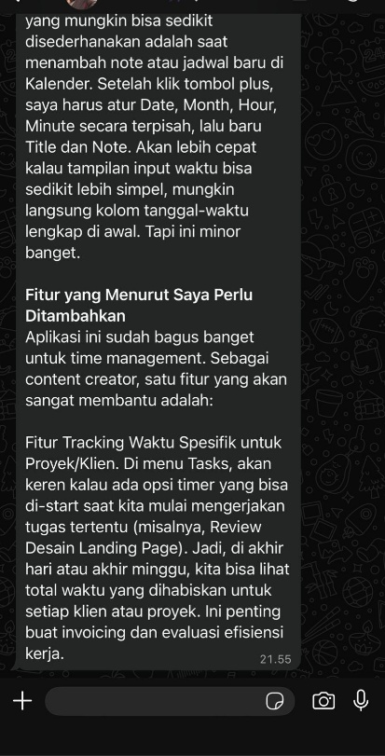

Link Prototype
Link Figma: https://www.figma.com/design/ztexpHoVqMOlVYOXEQNuIX/Productive-zone--Copy-?node-id=0-1&t=xy4UENHCCo7YuqJA-1
Link Deploy: https://mockup-productive-zone-laisya-mauli.vercel.app/
Link Repository: https://github.com/laisyamaulida96-sys/Mockup-Productive-Zone-Laisya-Maulida

Dokumentasi Foto saat Testing
